**人脸质量评价数据标注工作说明书**

**一、交付件：要求交付标注后的训练集和测试集，需遵循以下要求：**

1、人脸质量评价原始数据要求：

（1）基本要求：原始数据为有且仅有一张人脸的jpg图像文件。要求图像清晰，左眼中心、右眼中心、鼻尖、左嘴角、右嘴角，5个点中必须大于等于3个点可见（鼻尖必须可见），能肉眼辨认人脸yaw pitch roll三个欧拉角。人脸区域遮挡不得超过整体2/3以上，人脸角度不得过大（即yaw不能超过80度）；

（2）人脸比例要求：如下图所示，每张图像中的人脸须居中，且人脸矩形框的宽高约占整图大小的83%，即：

H’ = 0.83H

W’ = 0.83W

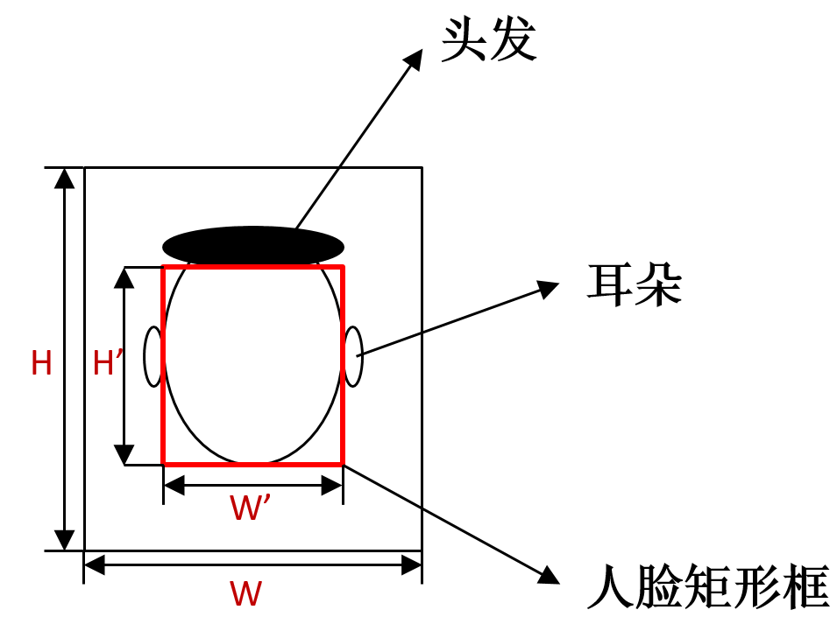

其中，人脸矩形框的定义为：仅包含一张人脸，紧贴并且包含额头，下巴，脸颊，上至额头，下至下巴，左右分别到耳朵（不包括耳朵），边分别与图像宽高方向平行的矩形框；

（3）数据分布要求（参考值）：总图像数10万，由1万个人的不同姿态的人脸图像组成，每个人的人脸图像数为10张（不存在重复图像）；

2、人脸质量评价数据格式要求：

└─ Dataset（训练集或者测试集）

├─ Images

├─ img1.jpg

├─ img1.txt

├─ img2.jpg

├─ img2.txt

├─ ...

└─ train.txt（训练集） 或者 test.txt（测试集）

说明：

（1）Dataset中的Images文件夹下存放所有jpg格式的原始图像文件，同名的txt文件中存放对应图像文件的标注信息，标注信息包括人脸欧拉角和5个关键点坐标位置。

（2）标注信息的格式如下：（3个欧拉角+5个关键点坐标，欧拉角为角度制，空格隔开，换行符为‘\n’）

yaw pitch roll 左眼中心x 左眼中心y 右眼中心x 右眼中心y 鼻尖x 鼻尖y 左嘴角x 左嘴角y 右嘴角x 右嘴角y

示例：50.00 -3.00 2.00 25.00 39.00 45.00 39.00 21.00 54.00 25.00 66.00 41.00 66.00

（3）Dataset文件夹下的train.txt或者test.txt存放所有图像文件对应的路径和标注信息，格式要求如下：

|  |  |
| --- | --- |
| 示例 | xxx/img1.jpg 50.00 -3.00 2.00 25.00 39.00 45.00 39.00 21.00 54.00 25.00 66.00 41.00 66.00  xxx/img2.jpg 80.00 -12.00 4.00 -1 -1 43.00 43.00 18.00 55.00 -1 -1 41.00 67.00  …… |
| 说明 | 1、一行存放一张图像对应的标注信息  2、标注信息：  [图像路径] [yaw] [pitch] [roll] [左眼中心x] [左眼中心y] [右眼中心x] [右眼中心y] [鼻尖x] [鼻尖y] [左嘴角x] [左嘴角y] [右嘴角x] [右嘴角y]  使用‘\t’隔开，换行符为‘\n’ |

3、人脸质量评价标注要求：

（1）仅标注有且仅有一张人脸的图像，若图像中没有人脸或人脸数大于1，需剔除；

（2）关键点的标注顺序为：左眼中心、右眼中心，鼻尖，左嘴角，右嘴角，需严格按照该顺序标注。

（3）标注图像必须满足：左眼中心、右眼中心、鼻尖、左嘴角、右嘴角，5个点中大于等于3个点可见（鼻尖必须可见）；当点不可见时，对应坐标标注为-1。如左眼中心不可见，则左眼中心x 左眼中心y均标注为-1；

**二、验收标准：**

1、符合上述人脸质量评价原始数据要求、数据格式要求和标注要求；

2、随机抽检10%以上的标注数据验收，人脸欧拉角平均误差小于20度，关键点平均误差小于5个像素。